ISEP Honorio Delgado Espinoza Computación e Informática
Los arces 212 – Cayma Semestre: V
Arequipa Tema:

Diseño Web
Recuperación de Unidad Didáctica

Apellidos y Nombres: ……………………………………………………………………………. Turno: ……….. Fecha: ……………….
Docente responsable: Lic. Gonzalo Neira Calsin

- Escribir fecha separado por UN ESPACIO y verificar haciendo clic en el botón: (5 puntos)

Detalle:
- Si se escribe fecha incorrecta sale un mensaje indicando “Incorrecto” y cambia a color ROJO el borde del botón (año valido de 1900 a 2018)
Incorrecto: 11 13 2018
11 13 2018

- Si se escribe fecha correcta esa fecha pasa al botón y cambia a color VERDE el borde.
Correcto: 11*12*2014
11 12 2018

- Definir un cuadro de dialogo para mostrar número de tablas según modelo. (5 puntos)

Detalle:
- Al “Aceptar” muestra número de tablas si es número. (3 puntos)
- Al “Aceptar” muestra un mensaje de advertencia si es negativo o texto con el dato ingresado entre paréntesis (Ver muestra). (1 punto)
- Al “Cancelar” muestra una foto en la página. (1 punto)
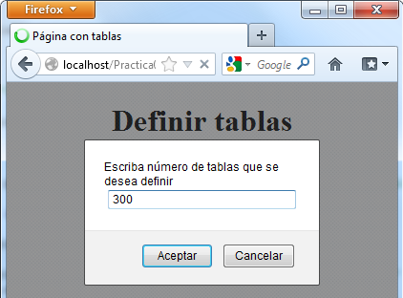
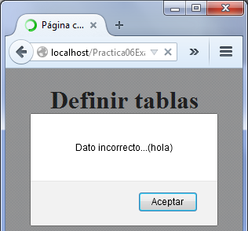

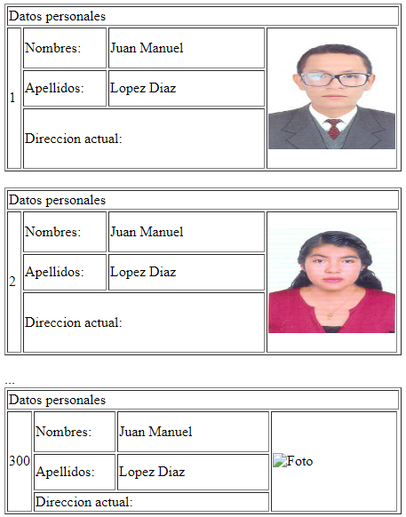

- Validar el formulario y verificar los datos enviados (4 puntos)
Detalle:
- Seleccione dos opciones cualesquiera en cada grupo y verifique que hayan pasado los dos datos en una sola variable. (2 puntos)
- Seleccione archivos de extensión JPG O PNG. (2 puntos)
Preferencias:
Música □
Cine □
Televisión □
Deporte □
Cuentas:
Hotmail □
Facebook □
Twitter □
Selecciones una foto
Examinar

Aceptar
- Maquete la página web responsive de acuerdo a modelo. (6 puntos)

Detalle:
- El maquetado solo en colores (4 puntos)
- El maquetado con menu y galería proporcionado (2 puntos)
Contenedor (clase)
Contiene a todas las etiquetas

Galería de fotos (galer)
Header (etiqueta)

Encabezado del sitio con imagen en panorámica y texto
Nav (Etiqueta) Menú del sitio (Se reduce a una fila o botón)

Footer (Etiqueta) Información general de la organización

id=sistema

Div flotante y fijo a 10px de margen por la derecha e inferior (link de acceso al sistema)

Section (Etiqueta). Main (Clase)

- En PC Escritorio. Se muestra al 80% de toda la pagina
- En Tablet. Se muestra al 100% de toda la pagina
- En celular. Desaparece

Aside (Etiqueta) contiene información 1 del sitio.
- En PC Escritorio. Se muestra al 40% de toda la pagina
- En Tablet. Se muestra al 70% de toda la pagina
- En celular. Se muestra al 100%

Aside (Etiqueta) contiene información 2 del sitio.
- En PC Escritorio. Se muestra al 40% de toda la pagina
- En Tablet. Se muestra al 30% de toda la pagina
- En celular. Se muestra al 100%

